CORPORACION UNIFICADA NACIONAL DE EDUCACION SUPERIOR CUN

ING DE SOFTWARE 1

ACA ENTREGA SEMANALES O ACA FINAL

DELIMARKET

INTEGRANTES Y ROLES:

NICOLAS STEVEN ANAYA RAMIREZ CC 1023956753 SUPER SCRUM

LAURA PAOLA ORTIZ TUMAY CC 1010070341 DESARROLLADOR Y ADMIN BDs

BRAYAN ANDRES VARGAS HERNANDEZ CC 1000931842 DESARROLLADOR (HTML JAVA)

JEISON ALEXANDER CORTEZ TAFUR CC 1022404087 DESARROLADOR (CSS)

CLAUDIA SORAYA NOVOA SANCHEZ CC 36309634 DESARROLLADOR (HTML)

2024

FORM

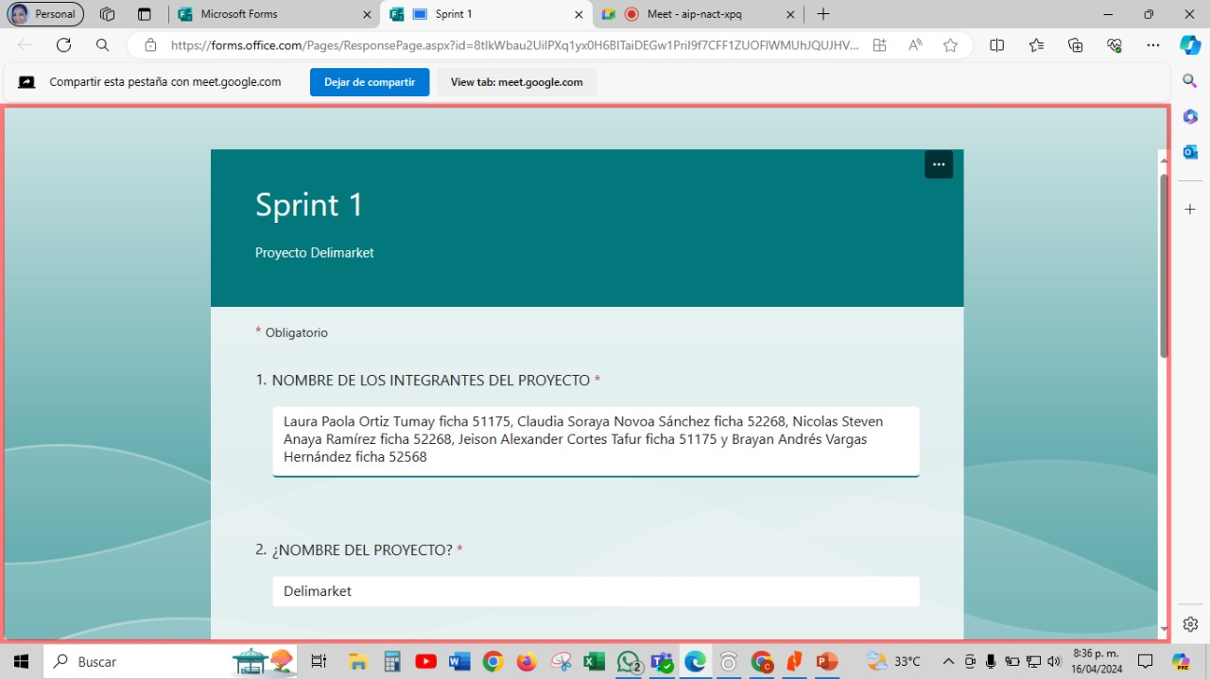

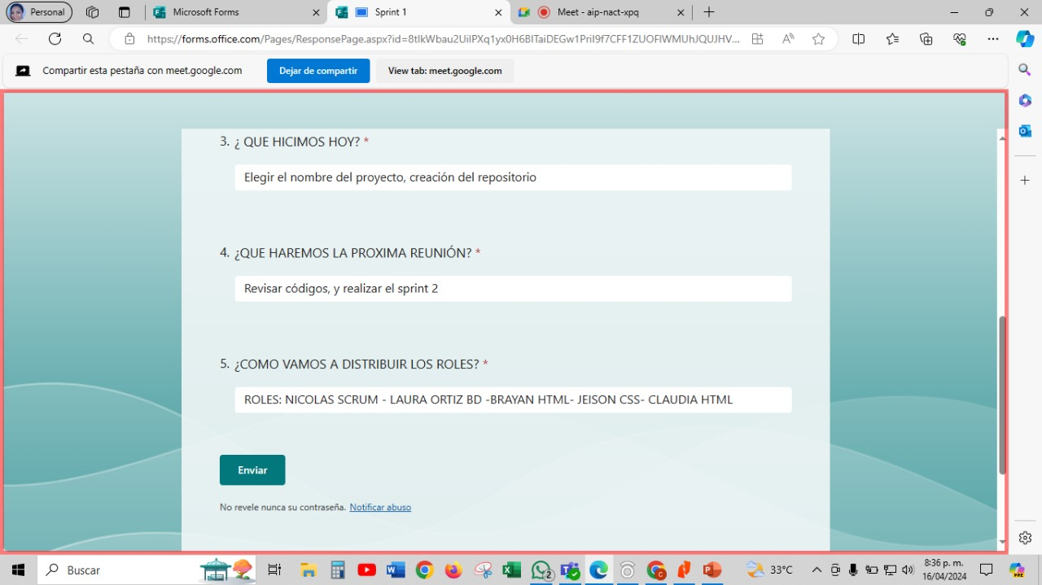

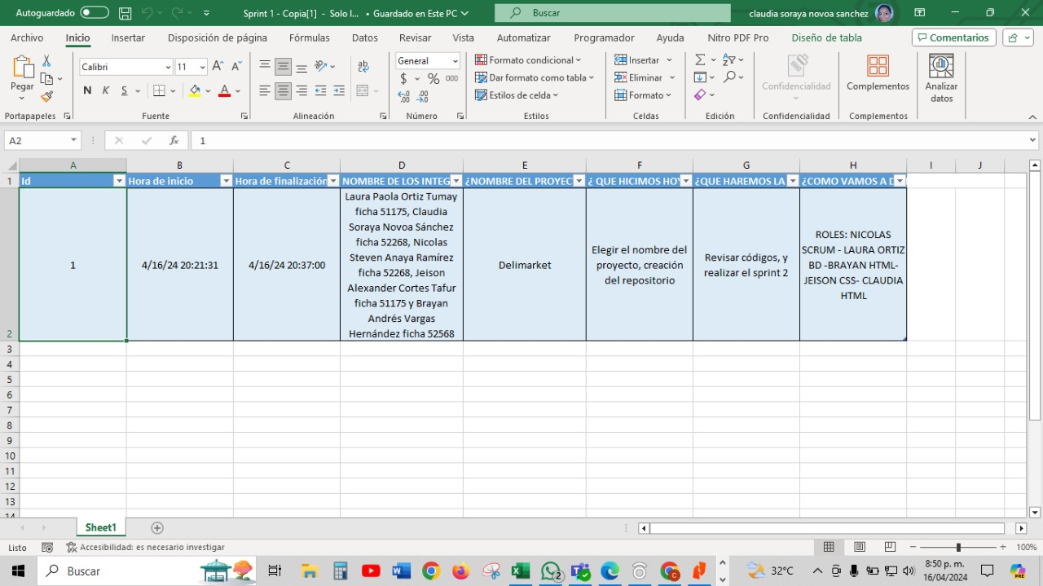

MEETING

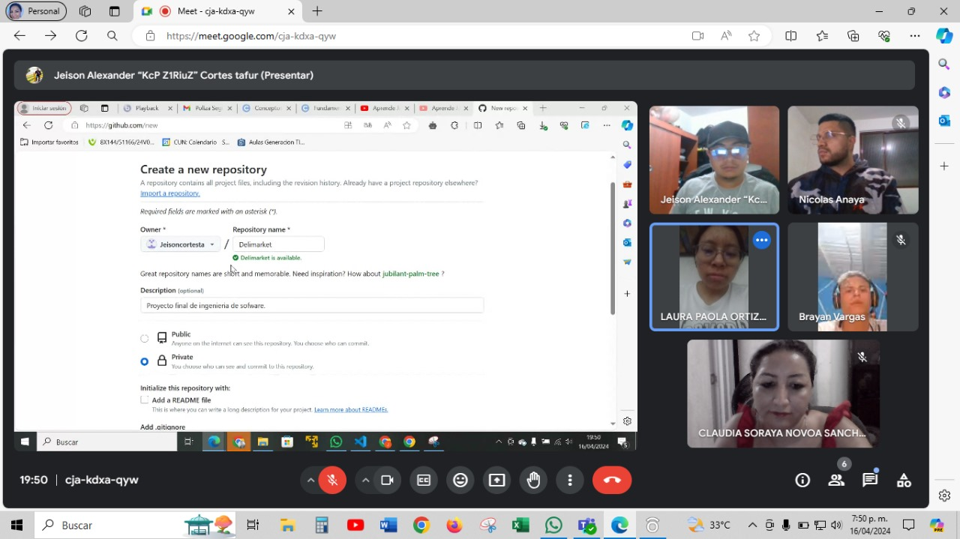

URL GITHUB REPOSITORIO

<https://github.com/Jeisoncortesta/Delimarket.git>